**KATA PENGANTAR**

Surah Ash Shoff ayat 10-11 dan artinya



Artinya : ʻʻ Hai orang-orang yang beriman, sukakah kamu akan aku tunjukkan suatu perniagaan yang dapat menyelamatkan kamu dari azab yang pedih ? (Yaitu) kamu beriman kepada Allah SWT dan Rasul- Nya dan berjihad di jalan Allah dengan harta dan jiwamu. Itulah yang lebih baik bagimu jika kamu mengetahui.

Segala puji syukur saya ucapkan kepada Tuhan Yang Maha Esa atas rahmat dan karunia-Nya sehingga saya dapat menyelesaikan penulisan skripsi ini dengan judul**ʻʻPenetapan Kadar β*-*karoten Pada Bayam Hijau (*Amaranthus viridis* L.) dan Bayam Merah (*Amaranthus tricolor* L.) Dengan Berbagai Perlakuan Menggunakan Metode Spektrofotometri *Visible*”**. Sebagai syarat memperoleh gelar Sarjana Farmasi pada Fakultas Farmasi Universitas Muslim Nusantara Al-Washliyah Medan.

Pada kesempatan ini, saya ingin menyampaikan terima kasih kepada semua pihak yang telah memberikan dukungan moril maupun materil sehingga skripsi ini dapat selesai.

Pada kesempatan ini saya ucapkan terima kasih yang sebesar-besarnya kepada:

1. Bapak Dr. H. Firmansyah. M.Si. Selaku Rektor Universitas Muslim Nusantara Al-Washliyah Medan.
2. Ibu apt. Minda Sari Lubis,S.Farm., M.Si.selaku Dekan Fakultas Farmasi Universitas Muslim Nusantara Al-Washliyah Medan.
3. Ibu apt. Rafita Yuniarti, S.Si.,M.Kes. selaku Wakil Dekan Fakultas Farmasi Universitas Muslim Nusantara Al-Washliyah Medan.
4. Bapak apt. Zulmai Rani, S.Farm., M.Farm. Selaku Ketua Program Studi Farmasi Universitas Muslim Nusantara Al-Washliyah Medan
5. Ibu Anny Sartika Daulay, S.Si., M.Si. selaku Kepala Laboratorium Farmasi Terpadu Universitas Muslim Nusantara Al-Washliyah Medan.
6. Ibu Anny Sartika Daulay, S.Si., M.Si. selaku dosen pembimbing yang mengarahkan dan membina penulis sehingga dapat menyelesaikan skripsi ini.
7. Bapak Ibu staf pengajar Fakultas Farmasi Universitas Muslim Nusantara Al-Washliyah Medan yang telah mendidik dan membina penulis hingga dapat menyelesaikan pendidikan.
8. Kepada kedua orang tua tercinta, terimakasih selalu berjuang dalam mengupayakan yang terbaik untuk penulis, keduanya memang tidak sempat merasakan pendidikan sampai bangku perkuliahan, namun keduanya mampu mendidik, memotivasi, memberikan dukungan dan tidak henti-hentinya memberikan kasih sayang dan selalu memberikan dukungan serta do’a yang teramat tulus hingga penulis mampu menyelesaikan studinya sampai sarjana.
9. Penulis juga mengucapkan terima kasih kepada diri sendiri karena sudah mengusahakan yang terbaik dan mampu melewati tahap demi tahap

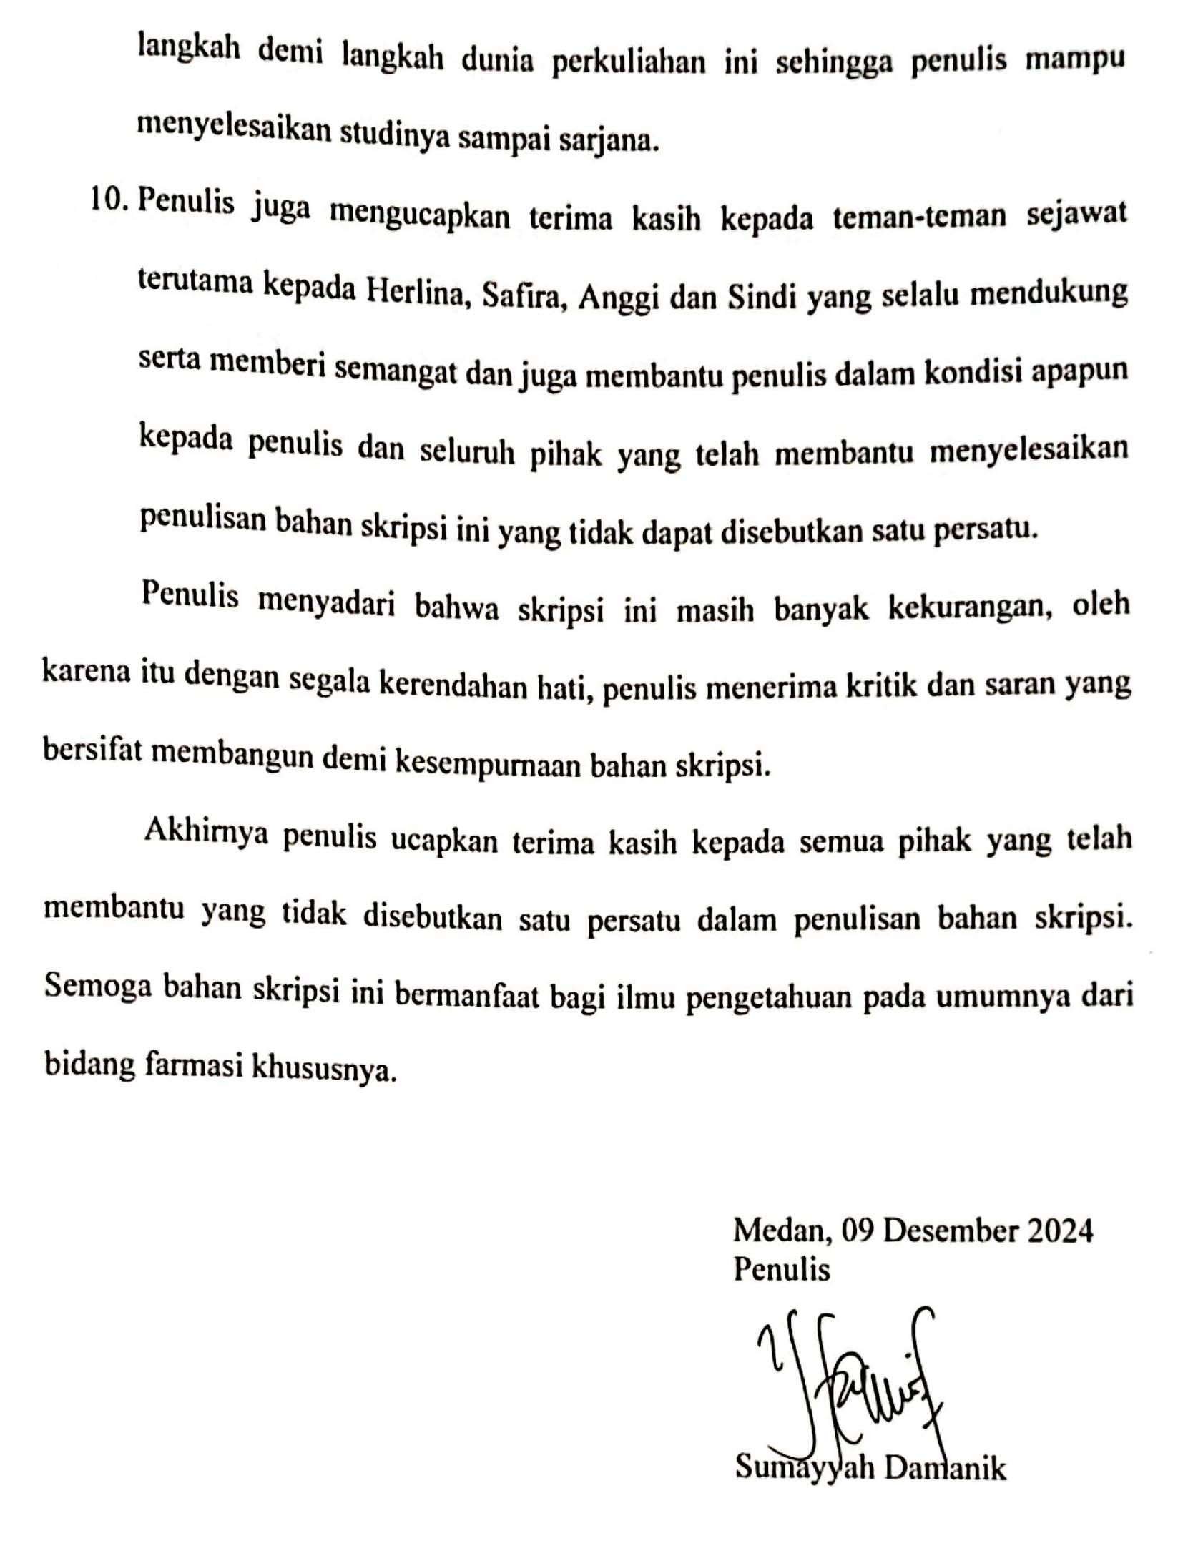

### DAFTAR ISI

# 

**HALAMAN SAMPUL** **i**

**HALAMAN PERSYARATAN SKRIPSI** **ii**

**HALAMAN TANDA PERSETUJUAN SKRIPSI** **iii**

**SURAT PERNYATAAN iv**

**ABSTRAK v**

***ABSTRACT* vi**

**KATA PENGANTAR vii**

**DAFTAR ISI x**

**DAFTAR TABEL xiii**

**DAFTAR GAMBAR xiv**

**DAFTAR LAMPIRAN xv**

**BAB I PENDAHULUAN 1**

1.1 Latar Belakang 1

1.2 Rumusan Masalah 3

1.3 Hipotesis 4

1.4 Tujuan Penelitian 4

1.5 Manfaat Penelitian 4

1.6 Kerangka Fikir 6

**BAB II TINJAUAN PUSTAKA 7**

2.1 Uraian Tanaman 7

2.1.1 Klasifikasi Bayam *(Amaranthus spp* L*.)* 7

2.1.2 Morfologi Bayam *(Amaranthus spp* L.*)* 7

2.1.3 Syarat Tumbuh Bayam 8

2.1.4 Bayam 8

2.1.5 Jenis-Jenis Bayam 9

2.1.6 Bayam Hijau 10

2.1.7 Bayam Merah 12

2.2 Ekstrak 13

2.2.1 Pengertian Ekstrak 13

2.2.2 Pembagian Ekstrak 14

2.3 Metode Ekstraksi 14

2.3.1 Cara Dingin 15

2.3.2 Cara Panas 16

2.4 Tinjauan β-karoten 17

2.4.1 Aktivitas Farmakologi β-karoten 19

2.5 Kromatografi 20

2.5.1 Jenis-jenis Kromatografi 21

2.5.2 Kromatografi Lapis Tipis (KLT) 21

2.6 Spektrofotometri UV-Vis 22

2.6.1 Pengertian 22

2.6.2 Tipe-tipe Spektrofotometer UV-Vis 23

2.6.3 Syarat Pengukuran 25

2.6.4 Hukum Lambert-Beer 27

**BAB III METODE PENELITIAN 28**

3.1 Rancangan Penelitian 28

3.1.1 **Variabel Penelitian** 28

3.1.2 Parameter Penelitian 28

3.2 **Jadwal dan Lokasi Penelitian** 28

3.3 **Alat dan Bahan** 28

3.3.1 Bahan 28

3.3.2 Alat 29

3.4 Persiapan Sampel 29

3.4.1 Determinasi Sampel 29

3.4.2 Pengambilan Sampel 29

3.5 Pengolahan Sampel 29

3.5.1 Pengolahan Sampel Pada Bayam Hijau Segar 29

3.5.2 Pengolahan Sampel Pada Bayam Merah Segar 30

3.5.3 Pengolahan Sampel Pada Bayam Hijau Rebus 30

3.5.4 Pengolahan Sampel Pada Bayam Merah Rebus 31

3.6 Analisis Kualitatif β-karoten 31

3.7 Penetapan Kadar β-karoten Pada Bayam 32

3.7.1 Pembuatan Larutan Induk β-karoten 100 mcg 32

3.7.2 Penentuan Panjang Gelombang Serapan Maksimum (λ max) β-karoten 32

3.7.4 Penentuan Kurva Kalibrasi 32

3.7.5 Penetapan Kadar β-karoten Pada Sampel Ekstrak Bayam Hijau (*Amaranthus viridis* L.) Berbagai Perlakuan 32

3.7.6 Penetapan Kadar β-karoten Pada Sampel Ekstrak Bayam Merah (*Amaranthus tricolor* L.) Berbagai Perlakuan 33

**BAB IV HASIL DAN PEMBAHASAN 34**

4.1 Hasil Identifikasi Sampel 34

4.2 Hasil Pengolahan Sampel 34

4.3 Hasil Analisis Kualitatif Menggunakan Kromatografi Lapis Tipis 35

4.4 Hasil Panjang Gelombang Serapan Maksimum (λ max) β-karoten 36

4.5 Hasil Kurva Kalibrasi β-karoten 37

4.6 Hasil Kadar β-karoten Ekstrak Bayam Hijau (*Amaranthus viridis* L.)Juga Ekstrak Bayam Merah (*Amaranthus tricolor* L.) Berbagai Perlakuan 38

**BAB V KESIMPULAN DAN SARAN 40**

5.1 Kesimpulan 40

5.2 Saran 40

**DAFTAR PUSTAKA 41**

# DAFTAR TABEL

Tabel 2.1 Klasifikasi TumbuhanBayam (*Amaranthus spps* L.) 7

Tabel 2.2 Kandungan Gizi Pada Bayam Hijau per 100 g 11

Tabel 2.3 Kandungan Gizi Pada Bayam Merah per 100 g 13

Tabel 2.4 Komplementer 26

Tabel 4.1 Hasil % Rendemen Yang Terdapat Pada Setiap Perlakuan Ekstrak 35

Tabel 4.2 Hasil Analisis Kualitatif β-karoten 36

Tabel 4.3 Nilai Absorbansi Larutan Baku β-karoten 37

Tabel 4.4 Nilai Kadar β-karoten Ekstrak Bayam Hijau (*Amaranthus viridis* L.*)* Dan Ekstrak Bayam Merah (*Amaranthus tricolor* L.) Pada Berbagai Perlakuan 38

# DAFTAR GAMBAR

Gambar 1.1 Kerangka Pikir 6

Gambar 2.1 Tumbuhan Bayam (*Amaranthus spp* L.) 7

Gambar 2.2 Tumbuhan Bayam (*Amaranthus spp* L.) 10

Gambar 2.3 Tumbuhan Bayam Merah *(Amaranthus tricolor* L*.)* 12

Gambar 2.4 Struktur β-karoten 18

Gambar 2.5 Diagram alat spektrofotometer UV-Vis (*single beam*) 24

Gambar 2.6 Skema spektrofotometer UV-Vis (*Double-beam*) 25

Gambar 4.1 Kurva Serapan Maksimum β-karoten 36

Gambar 4.2 Kurva Kalibrasi β-karoten .37

**DAFTAR LAMPIRAN**

Lampiran 1. Hasil Identifikasi Bayam Hijau (*Amaranthus viridis* L.) 44

Lampiran 2. Hasil Identifikasi Bayam Merah (*Amaranthus tricolor* L.) 45

Lampiran 3. Sertifikat β-karoten 46

Lampiran 4. Bagan Alir Penelitian 47

Lampiran 5. Bagan Alir Penelitian Pengolahan Sampel 48

Lampiran 6. Bagan alir Analisis Kualitatif β-karoten Bayam Hijau Dan Bayam Merah 49

Lampiran 7. Bagan alir Larutan Induk β-karoten 50

Lampiran 8. Bagan alir Kurva Serapan Maksimum β-karoten 51

Lampiran 9. Bagan Alir Kurva Kalibrasi β-karoten 52

Lampiran 10. Bagan Alir Kadar β-karoten Sampel Bayam Hijau 53

Lampiran 11. Bagan Alir Kadar β-karoten Sampel Bayam Merah 54

Lampiran 12. Bayam Hijau (*Amaranthus viridis* L.) 55

Lampiran 13. Bayam Merah (*Amaranthus tricolor* L.) 56

Lampiran 14. Analisis Kualitatif Ekstrak Bayam Hijau (*Amaranthus viridis* L.) Dan Bayam Merah (*Amaranthus tricolor* L.) Berbagai Perlakuan 57

Lampiran 15. Perhitungan Nilai Rf Hasil Analisis Kualitatif Kromatografi Lapis Tipis 58

Lampiran 16. Pengukuran Kurva Serapan Maksimum 59

Lampiran 17. Kurva Kalibrasi β-karoten 60

Lampiran 18. Data Absorbansi Ekstrak Bayam Hijau (*Amaranthus viridis* L.) Berbagai Perlakuan 61

Lampiran 19. Data Absorbansi Ekstrak Bayam Merah (*Amaranthus tricolor* L.) Berbagai Perlakuan 62

Lampiran 20. Analisis Kadar β-karoten Pada Ekstrak Bayam Hijau (*Amaranthus viridis* L.) Pada Berbagai Perlakuan 63

Lampiran 21. Analisis Kadar β-karoten Pada Ekstrak Bayam Merah (*Amaranthus tricolor* L.) Pada Berbagai Perlakuan 64

Lampiran 22. Perhitungan Persamaan Regresi Kurva Kalibrasi 65

Lampiran 23. Perhitungan Kadar β-karoten Ekstrak Bayam Hijau (*Amaranthus viridis* L.) Segar 66

Lampiran 24. Perhitungan Kadar β-karoten Ekstrak Bayam Hijau (*Amaranthus viridis* L.) Rebus 68

Lampiran 25. Perhitungan Kadar β-karoten Ekstrak Bayam Merah (*Amaranthus tricolor* L.) Segar 70

Lampiran 26. Perhitungan Kadar β-karoten Ekstrak Bayam Merah (*Amaranthus tricolor* L.) Rebus 72

Lampiran 27. Tabel Distribusi T 74

Lampiran 28. Perhitungan Statistik Kadar β-karoten Ekstrak Bayam Hijau (*Amaranthus viridis* L.) Segar 75

Lampiran 29. Perhitungan Statistik Kadar β-karoten Ekstrak Bayam Hijau (*Amaranthus viridis* L.) Rebus 77

Lampiran 30. Perhitungan Statistik Kadar β-karoten Ekstrak Bayam Merah (*Amaranthus tricolor* L.) Segar 78

Lampiran 31. Perhitungan Statistik Kadar β-karoten Ekstrak Bayam Merah (*Amaranthus tricolor* L.) Rebus 80

Lampiran 32. Perhitungan % Randemen Ekstrak Bayam Hijau (*Amaranthus viridis* L.) dan Bayam Merah (*Amaranthus tricolor* L.) Pada Berbagai Perlakuan 81